
Basın Bülteni
bkz.
Banu K. Zeytinoğlu İletişim
Hande HARMANDALI
handeh@bkziletisim.com
0 541 281 12 26

MART AYINDA
AYRINTI YAYINLARI’NDAN
YEDİ KİTAPLIK DOLU DOLU BİR SEÇKİ!

Ayrıntı Yayınları, tarih kitaplarından romanlara, feminizmden evrime, psikanalizden edebiyat eleştirisine uzanan yedi kitaplık Mart 2025 seçkisini okurlarla buluşturdu. Maurizio Gribaudi ve Michèle Riot-Sarcey’nin üçüncü Fransız devrimine ışık tutan 1848: Unutulmuş Devrim; Terry Eagleton’ın edebiyat eleştirisini şekillendiren beş düşünürü mercek altına Eleştirel Devrimciler; Nancy Fraser’ın feminist hareketin dönüşümünü ve tarihsel yolculuğunu eleştirel bir bakış sunduğu Feminizmin Yazgıları; John Forrester’ın psikanalizin doğuşu ve gelişimi üzerine verdiği altı temel dersten oluşan Freud ve Psikanaliz; Michael Inwood’un eşsiz bir rehber niteliğindeki Heidegger Sözlüğü ve Charles Darwin’in evrim kuramına dair çığır açan İnsanın Türeyişi kitaplarıyla Rafik Schami’nin Şam sokaklarından ilham alan büyüleyici romanı Sen Anlatınca, Çöllerde Çiçekler Açıyor, Ayrıntı logosuyla yayımlandı. Ayrıntı Yayınları’nın tüm kitapları, raflarda ve internet satış sitelerinde!

1848 Unutulmuş Devrim
Yazar: Maurizio Gribaudi, Michèle Riot-Sarcey / Çevirmen: Beyza Başer
Tarih

Maurizio Gribaudi ve Michèle Riot-Sarcey tarafından kaleme alınmış 1848: Unutulmuş Devrim, Fransa’nın siyasi tarihinde genellikle gölgede kalmış ancak büyük toplumsal dönüşümlere zemin hazırlayan bir dönemi mercek altına alıyor. 1848 Şubat Devrimi’ni ve ardından gelen kanlı Haziran ayaklanmasını tüm boyutlarıyla ele alan kitap, yalnızca bir rejim değişikliğini değil, bir halkın eşitlik, adalet ve demokratik haklar arayışını da gözler önüne seriyor. Eser, köklü monarşinin çöküşünü, halk hareketlerinin doğuşunu ve yeni bir Cumhuriyet’in sancılı başlangıcını anlatılırken dönemin tanıklarının mektuplarına, günlüklere, gazetelere ve resmi belgelere yer veriyor. Bu ifadeler, çeşitli bakış açılarıyla, hem devrimin seyrini hem de halkın ve işçi sınıfının yaşadığı zorlukları ve mücadelesini bugüne taşıyor ve anlamamıza olanak tanıyor. Zenginleştirilmiş tanık ifadeleri, dönemin toplumsal yapısına dair çarpıcı detaylar ve titiz tarihsel analizlerle Gribaudi ve Riot-Sarcey’nin çalışması, devrimi yalnızca tarihsel bir olay olarak değil, toplumsal yapıyı yeniden şekillendiren bir süreç olarak sunarak, eşitlik ve özgürlük mücadelesinin bugüne kadar sürüp gelen etkilerini gözler önüne seriyor.

Eleştirel Devrimciler: Okuma Biçimimizi Değiştiren Beş Eleştirmen
Yazar: Terry Eagleton / Çevirmen: Akın Emre Pilgir
İnceleme

Elinizdeki eser sadece İngiliz dili ve edebiyatına meraklı olanlar için değil genel olarak edebiyatın son yüzyılda okunma şekli ve eleştirel okumaların izlediği değişime meraklı tüm okurlar için bulunmaz kaynak. Terry Eagleton, edebiyat ve eleştirel okumaların geçirdiği dönüşümü olağanüstü bir akıcılık ve üslupla kaleme alıyor.

Birinci Dünya Savaşı’ndan önce geleneksel edebiyat okumaları toplumdan genel olarak yalıtılmış durumdaydı. Takip eden yıllarda ve özellikle İkinci Dünya Savaşı’ndan sonra genişleyen eğitim imkânlarıyla genç kuşak eleştirmenlerin sayısı daha da arttı. Sinemanın, reklamcılığın ve popüler basının giderek daha fazla etkili olmasıyla eleştirel okumaların ve edebiyatın konumu büyük bir önem taşır oldu. Bu süreçte edebiyatın sistemli bir bilimsel düşünce konusuna dönüştürülmesi, ticari ve faydacı bir toplumda dilin yoksullaşmasına bir tepkiyi temsil ediyordu. Bu kitapta ele alınan eleştirmenlerin hepsine göre edebiyat eleştirisi toplumsal hastalıkları teşhis etmenin bir yoluydu ve yerine getirilmesi gereken hayati bir ahlaki işleve sahipti. Siyasi görüşlerine, sınıfsal arka planlarına rağmen hepsini devrimci kılan unsur da buydu.

Terry Eagleton bu eserde işte bu devrimcilerin, T. S. Eliot, I. A. Richards, William Empson, F. R. Leavis ve Raymond Williams’ın, yaşamları ve çalışmaları üzerine düşünüyor. Bugün unutulmaya yüz tutmuş hayati bir edebiyat eleştirisi geleneğini mercek altına alıyor. Bu beş eleştirmen, modern zamanların en orijinal ve etkili eleştirmenleri arasında yer alıyor. Etkileri sadece İngilizce konuşan ülkelerde değil her yerde hissedilen yaklaşımları, eleştirileri ve görüşleri, Eagleton sayesinde tüm okurların erişimine açılmış halde. Önemli bir değişim ve deneyimleme dönemi ve bunun eleştirel kuramla bağları arasında köprü kurma imkânı da...

Feminizmin Yazgıları: Devlet Güdümlü Kapitalizmden Neoliberal Krize
Yazar: Nancy Fraser / Çevirmen: Aslı Önal
Kadın

1970’lerden bugüne feminist imgelemde yaşanan değişimlerin izini süren Feminizmin Yazgıları, “İkinci Dalga” feminizmin kadın özgürlüğü için verilen radikal bir mücadele olarak Yeni Sol’un içinden ortaya çıkışıyla başlayıp zaman içerisinde ütopyacı enerjisini yitirerek kimlik siyaseti ve neoliberalizmle hizalandığı tarihsel süreci gözler önüne seriyor.

Vaktiyle feminist kuramın merkezinde yer alan, kapitalist toplumun doğasına yönelik eleştirelliğin giderek geri plana atıldığını, hegemonik yahut anaakım feminist kuramın kendisini artık küresel kapitalist sisteme başkaldıran bir radikallikte algılamadığını, bilakis neoliberal güçlere her geçen gün daha fazla yakınsadığını, hatta onlarla “tehlikeli bir münasebet”e girdiğini dile getiren Nancy Fraser, refah devletinin maruz kaldığı politik ve ideolojik saldırılara paralel bir biçimde, geçmişte büyük önem atfedilen ırk ve sınıf temelli meselelerin, yeniden bölüşüm, toplumsal ve ekonomik adalete ilişkin taleplerin, kültürel farklılıklar ve kimlik siyaseti lehine marjinalleştirildiğini yahut tamamen terk edildiğini iddia ediyor.

Fraser’a göre, feminist hareketin başlangıçtaki özgürleştirici vaadini geri kazanmasının ve içinde yaşadığımız küresel neoliberal krizin açmazlarına çözüm üretebilmesinin yolu, diğer özgürlükçü ve eşitlikçi hareketlerle bir araya gelerek kontrolden çıkmış serbest piyasa düzeninin demokratik denetime tabi tutulması için ortak bir mücadele örgütlemesinden geçiyor.

Freud ve Psikanaliz: Altı Giriş Dersi
Yazar: John Forrester / Çevirmen: Oya Gürbahçe
Lacivert Kitaplar

John Forrester’ın Freud ve psikanalizle olan tutkulu ve derinlemesine ilişkisi efsane niteliğinde. Bu eserde sunulan, Cambridge Üniversitesi’nde öğrencilerine verdiği altı giriş dersinde, Freud’un düşüncelerinin evrimini ve keşiflerinin doğasını keskin bir odak noktası haline getiriyor. Forrester, bir tarihçi gözüyle Freud’un biyografisini, bilimsel aşamaları, bizzat bu alanın radikal konularını –seks, rüyalar, arzu, bilinçdışı, çocukluk, dil– ve Freud’un yeni bir klinik uygulama geliştirmesini inceliyor.

Forrester ayrıca hem psikanaliz hareketinin büyümesini hem de zamanla ve coğrafya boyunca ilerlerken ne tür bir canavar olabileceği sorusuna cevap arıyor. Psikanalitik düşüncenin kültürel ve devrimci etkisini aydınlatıyor, üstelik sadece Freud’un değil, hareketin geliştiği birçok yerde onun soyundan gelenlerin de.

Freud ve Psikanaliz bizi Viyana’dan Londra’ya, Paris’ten New York’a ve Hollywood’a, laboratuvardan kanepeye, kampüse, filme ve edebiyata götürüyor. Meraklı okurları yirminci yüzyılı şekillendiren bir alana ve düşünce biçimine davet ediyor.

Heidegger Sözlüğü
Yazar: Michael Inwood / Çevirmen: Burak Çakır
Felsefe

Çağdaş felsefenin öncü isimlerinden Martin Heidegger’in düşünce dünyası kapsamlı ve etkili olmakla birlikte, kavramsal açıdan anlaşılması güç bir kavramsal ağın yükünü de beraberinde getirir. Antik Yunanca ve Latinceden çağdaş dillere kadar felsefe terimlerinin dönüşümleriyle yakından ilgilenen Heidegger, öğrencilerinden ve okurlarından dilin kültürdeki katmanlı yapısını yakından tanımasını bekler. Bu kültüre getirdiği yeni soluğun da farkında olan Heidegger, kendi kavramlarını ve sözcüklerini türetirken bir yandan kuralları bozmaya bir yandan da yeni kurallar icat etmeye çalışır. Kurallarla ilgili bu yeniden değerlendirme zorunludur, aksi takdirde çok uzun zamandır üzeri örtülü olan varlık araştırması karanlıkta kalmaya devam edecektir. Bu yüzden filozofun anlaşılması felsefi kavrayış ile birlikte belirli ölçüde mitoloji, şiir, edebiyat, etimoloji, semantik gibi alanlarda da fikir sahibi olmayı gerektirir. Michael Inwood’un Heidegger Sözlüğü, bu yükün üstesinden gelebilmek isteyen okur için, filozofun temel kavramlarını açıklayıcı bir üslupla anlatır. Heidegger terminolojisiyle tanışmak isteyenler için baştan sona bir kitap gibi okunabilecek sözlük, aynı zamanda Heidegger’in kitaplarını çalışan uzmanların başvurabileceği nitelikli bir başvuru kaynağıdır. Filozofun külliyatına çok sayıda atıfta bulunan Inwood, kavramlara geniş bir bakış açısı sunar. Böylece okur, kavramların sadece tek bir metindeki anlamını değil, farklı metinlerdeki Heideggerce dönüşümünü de takip edebilir.
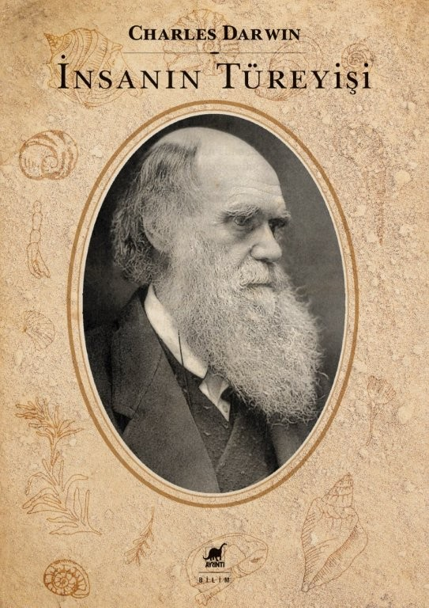
İnsanın Türeyişi
Yazar: Charles Darwin / Çevirmen: Cihan Demirci Tansel, Çağatay Tarhan
Bilim

Modern insanlardan önce gelen hat, 4 ila 7 milyon yıl önce yaşayan en yakın akrabalarımız olan şempanze ve gorillere giden hattan ayrıldı. Günümüzden 4 milyon yıl önce, insanın doğrudan en eski atası (Australopithecus afarensis, en iyi kadın fosili “Lucy”den bilinmektedir) dik bir duruş ve iki ayak üzerinde hareket eden ancak yine de halen şempanze büyüklüğünde bir beyne sahipti. İlk “gerçek insan” türü (Homo habilis) 2,2 milyon yıl önce ortaya çıktı ve üçte bir oranında daha büyük bir beyin kapasitesine sahipti. Yarım milyon yıl içinde, neredeyse modern Homo sapiens kadar büyük bir beyne sahip olan Homo erectus ortaya çıktı. Bu, yakın atamız ham taş aletler üretti, ateşi kontrollü kullandı ve diğer kıtalara yayılan ilk hominid oldu.

Darwin insan evrimini ortaya koyan anatomi davranış benzerliklerini bir araya getirdi, aynı zamanda eşeysel seçilim teorisini de geliştirdi. İnsanın Türeyişi’nin daha uzun olan ikinci bölümünde belirtildiği gibi, hayvanların (ve aynı zamanda insanların) en çarpıcı anatomik ve davranışsal özelliklerinin çoğu, esas olarak baştan çıkarıcı gösteriler yaparak, erkekler arasında güç gösterileri sergileyerek ve dövüşerek de eşlere yönelik rekabet yoluyla ortaya çıkmıştır. Bu gösteriler, doğanın en güzel ve dramatik görüntülerini ve seslerini ortaya çıkarmıştır. Tavuskuşunun yelpazesinden bülbülün şarkısına, gergedan böceklerinin boynuzlarına ve savaşan geyiğin boynuzlarının çarpışmasına kadar muazzam bir çeşitlilik gösterirler. Bu ilke, son bölümlerde ve oldukça cüretkâr bir şekilde, insanın cinsiyet farklılıklarına ve sosyal davranışlarının çoğuna rehberlik eden içgüdülerine kadar uygulanır.

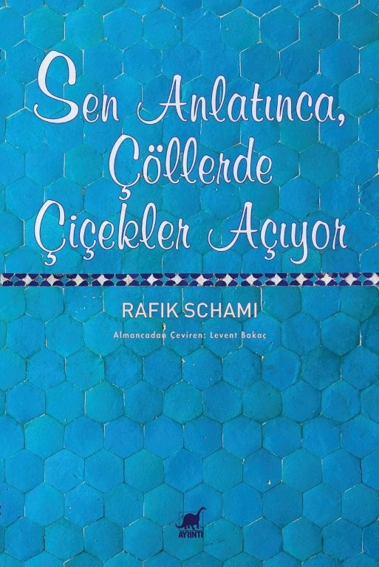
Sen Anlatınca, Çöllerde Çiçekler Açıyor
Yazar: Rafik Schami / Çevirmen: Levent Bakaç
Edebiyat

Sen Anlatınca, Çöllerde Çiçekler Açıyor Almanca yazan Suriyeli ünlü yazar Rafik Schami’nin kaleme aldığı, hikâye anlatımının büyülü gücünü ve sözlü geleneklerin insan ruhunu nasıl canlandırdığını konu alan bir romandır. Kahramanlarının Sultan Salih, Sultan Yasemin, Öykücü Karam ve Nedime Nura olduğu bir çerçeve öykü kapsamında yüzden fazla kısa öykünün yer aldığı roman, anlatıcının gözünden, Doğu kültürüne özgü efsanevi ve gerçek öykülerin iç içe geçtiği; anıların, acının, sevincin ve hüznün, neşenin ve dersler çıkarmanın harmanlandığı bir atmosfer sunar. Anlatılan her öykü, kurak ve ıssız görünen bir çölü, anlatıldıkça çiçekler açan bir bahçeye dönüştürme gücüne sahiptir; tıpkı öykülerin dinleyenlerde umut ve yaşam coşkusu uyandırması gibi.

Schami, eserde geleneksel sözlü anlatımın inceliklerini zarif bir dille işlerken, kültürel hafızanın ve bireysel kimliğin oluşumuna dair derin gözlemler sunar. Mizah, trajedi, tarih ve felsefenin iç içe geçtiği bu öykülerde, okura sadece geçmişe dair nostaljik bir bakış sunmakla kalmaz, aynı zamanda günümüz dünyasındaki sosyal çelişkileri, kültürel kopuklukları ve geleceğe dair beslenmesi gereken umutları da gündeme getirir.

Sonuç olarak, Almanca adıyla Wenn du erzählst, erblüht die Wüste, anlatı gücünün, en çorak toprakları bile yaşam ve güzellikle doldurabilen dönüştürücü etkisini gözler önüne serer. Bu roman, öykülerin insan ruhunda yarattığı iyileştirici etkiyi ve kültürler arası bağları güçlendiren öykü ve masal anlatı geleneğinin önemini büyük bir zarafetle vurgular.

Bilgi için: ayrintiyayingrubu.com
instagram.com/ayrintiyayinlari
twitter.com/AYRINTIYAYINEVI
facebook.com/ayrintiyayinevi

